ФЕДЕРАЛЬНОЕ АГЕНТСТВО ПО ОБРАЗОВАНИЮ

# ФИЛИАЛ ГОУ ВПО «ИРКУТСКИЙ ГОСУДАРСТВЕННЫЙ УНИВЕРСИТЕТ» В г.БРАТСКЕ

## Контрольная работа

По дисциплине: Технические средства управления

4 вариант

Выполнил:

студент 3 курса,

группы ДиДОУз-08-1 Г.Н. Лебедева

Руководитель: Ю.А. Соловьева

Братск 2010

ОГЛАВЛЕНИЕ

|  |
| --- |
|  |
| 1. АНАЛИЗ, СОВРЕМЕННОЕ СОСТОЯНИЕ И ПЕРСПЕКТИВЫ |
| РАЗВИТИЯ НА ПРИМЕРАХ СРЕДСТВ МИКРОФИЛЬМИРОВАНИЯ………..3 |
| 2. ТЕХНИКА БЕЗОПАСНОСТИ ПРИ РАБОТЕ С ТСУ……...……………...….21 |
| СПИСОК ИСПОЛЬЗОВАННЫХ ИСТОЧНИКОВ………………………………27 |

1. **АНАЛИЗ, СОВРЕМЕННОЕ СОСТОЯНИЕ И ПЕРСПЕКТИВЫ РАЗВИТИЯ НА ПРИМЕРАХ СРЕДСТВ МИКРОФИЛЬМИРОВАНИЯ**

Информация, как известно, основа знаний, поэтому уровень ее развития во многом определяет уровень развития общества. Если раньше основная проблема заключалась в получении и осмысливании, то есть интеллектуальной обработке информации, то на данном этапе в условиях бурного научно-технического прогресса не менее важной задачей стала техническая обработка, обеспечивающая эффективное распространение информации.  
 В настоящее время в мире накоплены огромные информационные массивы, содержащие актуальные сведения, при этом ежегодный информационный поток продолжает возрастать. Например, к середине 1980-х годов только в учреждениях федерального правительства США ежегодно составляли и обрабатывали около 30 миллиардов страниц документальной информации. Всего в США ежедневно формируют и копируют свыше 1 миллиарда страниц текста. К 1986 году в архивах США уже была накоплена информация, объем которой составил около 25 триллионов страниц машинописного текста (по другим сведениям, приблизительно 28 триллионов страниц).  
 Строго говоря, проблема систематизированной обработки информации возникла задолго до так называемого информационного взрыва, который начался в 1950-х годах. Как указывает известный специалист в области информационных процессов М. Бониц (ГДР), еще в 1613 г. английский писатель Б. Рич жаловался па чрезмерный поток информации: «Одна из болезней нашего века — засилье книг. Их столько расплодилось в мире, что и не уследишь за всеми...» Через 65 лет известный немецкий математик Г. В. Лейбниц в письме к австрийскому императору Леопольду сообщал о появлении на ежегодных ярмарках во Франкфурте сотен новых книг: «Вследствие этого все науки и все факультеты университета оказались настолько перегружены, что уже совершенно никто больше не знает, что в этой массе может понадобиться и где в ней можно отыскать то, что нужно». Напомним, что сказанное относится к концу XVII в., когда объем научной информации в тысячи раз уступал сегодняшнему. Тем не менее и для описанной Лейбницем, и для современной ситуации в равной степени справедливо положение: в тех случаях, когда не может быть обеспечено систематизированное хранение информации с быстрым доступом к ней, информация не может быть эффективно использована, оставаясь «мертвым грузом».

В XX веке методы обработки информации, в частности системы хранения и автоматизированного поиска, были значительно усовершенствованы, но одновременно неизмеримо возрос и объем потока информации. В 1965 году выдающийся советский химик-органик академик А. Н. Несмеянов отметил, что если бы квалифицированный химик, владеющий 30 языками, читал специальную литературу по 40 часов в неделю со скоростью 4 публикации в час, он за год смог бы прочесть приблизительно 5% нужных ему публикаций. Очевидно, что наиболее реальную помощь этот гипотетический химик мог бы получить со стороны специалистов в области интеллектуальной обработки информации: референтов, переводчиков и тому подобное. Однако, для того чтобы использовать плоды труда этих специалистов, необходимы эффективные технические средства.  
 В течение многих лет основным средством технической обработки документной информации были копировально-множительные процессы: электрофотография, диазография, малая офсетная печать и другие. По имеющимся данным только в 1983 году тираж копий, полученных в мире на копировальных и копировально-множительных аппаратах, превысил 500 миллиардов страниц. В результате возникли две проблемы. Во-первых, резко увеличилось потребление бумаги, что создало ее дефицит и вызвало рост цен, во-вторых, потребовалось увеличение площадей, необходимых для обработки и хранения бумажного потока. При этом оказалось практически невозможным эффективно автоматизировать «бумажные» информационные массивы.  
 Широкое внедрение вычислительной техники и систем электронной обработки данных на первых порах не только не уменьшило потребностей в бумаге, но заметно увеличило их, так как вывод информации из ЭВМ осуществлялся на бумажную ленту в виде так называемых распечаток. По некоторым данным в начале 1980-х годов на распечатки в мире было израсходовано количество бумаги, эквивалентное 4 миллиардам страниц машинописного текста. С каждым годом это количество лишь возрастало.   
 Очевидно, что необходимо было найти эффективные средства для замены столь дорогостоящей и трудоемкой «бумажной технологии» при технической обработке информации. В настоящее время одним из наиболее эффективных средств, применяемых для этих целей, является микрография.  
 К началу 1980-х годов ежегодный валовой объем копий, полученных с применением микрографии, только в США превысил 1 миллиард микрокадров, кроме того, с микроформ получали около 35 миллиардов копий, как в виде микроформ, так и в форме бумажных копий. Ежегодная стоимость микрографического оборудования, материалов и услуг в области микрографии оценивается на мировом рынке в 2,5 миллиарда долларов (по другим сведениям - в 3,3).

Микрофильмирование, микрофотокопирование - отрасль техники, осуществляющая получение фотографическим способом уменьшенных в десятки и сотни раз копий (микрофильмов) с различных оригиналов (рукописей, чертежей, рисунков, печатных текстов и тому подобное); процесс изготовления микрофильмов. Микрофильмирование — одно из средств оргтехники; применяется в информационных центрах, архивах, библиотеках, научно-исследовательских, проектно-конструкторских и других учреждениях — там, где часто приходится иметь дело с большими массивами документальной информации. Микрография, как научная дисциплина входит в репрографию. Применение микрофильмирования приводит к сокращению размеров хранилищ в среднем на 90—95 %, обеспечивает доступность для широкого круга читателей редких изданий, имеющих большую историческую или художественную ценность, и способствует сохранению подлинников документов, исключая возможность их повреждения от частого пользования, позволяет оперативно размножать копии микрофильма и печатать с него копии документов, сокращает транспортные расходы (т. к. с применением микрофильмирования значительно уменьшаются масса и размеры почтовых отправлений).

Не следует думать, что микрография представляет интерес только как средство обработки научной и технической информации. Многие публичные библиотеки хранят на микроформах подборки газет и журналов. Например, в фондах Государственной библиотеки имени В. И. Ленина имеются микрокопии всех центральных газет, вышедших за годы советской власти, и многих дореволюционных периодических изданий. В Национальной библиотеке Франции систематически микрофотографируют все номера крупнейших газет, выходящих в различных странах мира. В фонде библиотеки имеются микрокопии всех французских газет начиная с 1783 года.  
 Во многих промышленно развитых странах, например США, Японии, некоторые газеты и журналы высылают подписчикам по их желанию в виде микроформ. К таким изданиям относятся, например, «Тайм», «Лайф», «Нью-Йорк тайме». Отметим, что объем и вес почтовых бандеролей при этом сокращается приблизительно на 95%. Многие научно-технические издательства выпускают журналы   на   микроформах.   Например,   издательство «Шпрингер» и американское издательство «Пергамен пресс» предлагают своим подписчикам свыше 250 журналов по химии, физике, математике, медицине на микрофишах. Многие научно-технические периодические издания выпускаются в двух вариантах исполнения: в традиционном полиграфическом и на микроформах. По данным социологов издание журналов на микроформах приобретает все большую популярность, хотя многие пользователи, особенно среднего и пожилого возраста, предпочитают полиграфическое исполнение. Тем не менее тиражи специальных журналов на микроформах давно уже перешагнули барьер, обеспечивающий их рентабельность.

В нашей стране широкого развития микрофильмирование пока не получило. Большая часть микроформ размножается по просьбе пользователя либо указанными организациями, либо отраслевыми и территориальными центрами научно-технической информации. Широкому применению микроформ препятствует в настоящее время недостаточная обеспеченность массового пользователя читальными и читально-копировальными аппаратами, без которых невозможно пользоваться микроформами.

Несомненно, однако, что трудности в обеспечении массового пользователя аппаратурой для эксплуатации микроформ вполне преодолимы, как несомненно и то, что после решения аппаратурной проблемы производство микроформ в нашей стране и их использование в различных областях жизнедеятельности достигнет мирового уровня.

Важная роль микрографии объясняется несколькими причинами.

Во-первых, микрография позволяет миниатюризировать информацию, то есть регистрировать ее с большим уменьшением. При этом в отличие от записи информации в сжатой форме на магнитных и оптических дисках информацию регистрируют не в кодированной, а в факсимильной форме. Для считывания информации с микроформ не требуется сложных электронно-оптических преобразователей. Достаточно читальных и читально-копировальных аппаратов, которые намного проще по устройству, компактнее и дешевле. Таким образом, второй причиной популярности микрографии является несложное и экономичное аппаратурное обеспечение.

В-третьих, в микрографии применяют главным образом традиционные регистрирующие материалы, которые в принципе могут быть использованы и в других областях фотографии и репрографии.

Следствием второй и третьей причин является четвертая: высокая экономичность процесса по сравнению с другими (нефотографическими) способами регистрации информации и многократное сокращение объемов хранения по сравнению с факсимильными способами регистрации информации в натуральную величину.

В-пятых, при организации информационных массивов на микроформах управление этими массивами легко автоматизируется с применением компьютеров. Иными словами, в отличие от многих традиционных регистрирующих процессов микрография хорошо стыкуется с самыми современными системами управления. Более того, вывод информации из большинства типов современных ЭВМ осуществляют на микроформы.

Перечень достоинств микрографии можно было бы значительно продолжить, однако, по-видимому, сказанного вполне достаточно, чтобы стало ясно, почему микрография за последнюю четверть века из второстепенной подотрасли копировально-множительных процессов превратилась, по существу, в самостоятельную отрасль техники, играющую важную роль в развитии современного общества, по меньшей мере, в сфере научно-технического прогресса.

Как уже отмечалось выше, развитие микрографии неразрывно связано с развитием фотографических и регистрирующих процессов. Можно выделить три этапа развития микрографии: первый — микрофотография на светочувствительных слоях на основе галогенидов серебра, второй — микрофотография на несеребряных светочувствительных слоях, третий — микрография на несветочувствительных слоях.

Отметим, что это деление в известной мере условно, главным образом потому, что при каждом последующем этапе имел место не переход на новые материалы с отказом от старых, а применение этих материалов в дополнение к традиционным. В результате в настоящее время в микрографии широко применяют как светочувствительные материалы (галогенсеребряные и несеребряные), так и несветочувствительные, регистрирующие тепловое и электронное излучения.

Первый этап развития микрографии начался в 1839 г., когда Джон Данцер разработал основы технологического процесса микрофотографии и получил методом дагерротипии микрокопию. Дагерротипия, первый фотографический процесс, был изобретен Луи Жак Манде Дагерром в 1835 г., однако официальное признание этот процесс получил в 1839 г., после того как дагерро-типные снимки были продемонстрированы на заседании Парижской Академии наук.

В том же 1839 г. Л. Дагерр открыл фотоателье, в котором изготавливал дагерротипные портреты, миниатюры, натурные снимки. Это предприятие принесло ему значительный коммерческий успех. Дагерротипия получила известность далеко за пределами Франции, а Дагерр признан в мире одним из основоположников фотографии.

Изобретатель микрофотографии Дж. Данцер оказался прозорливее изобретателя фотографии Л. Дагерра. Там, где Дагерр увидел только средство худо же ст в е иного отображегшя, конкурирующее с живописью, Данцер разглядел значительно большее. Оценив огромные технические возможности фотографии еще до того, как она получила всеобщее признание, Данцер сумел найти первому фотографическому процессу оригинальное техническое применение, которое оказало огромное влияние на развитие многих отраслей науки и техники.

В процессе микрофотографирования в качестве фотографического объектива Дж. Данцер использовал объектив микроскопа. С его помощью он сфотографировал на даггеротипную пластинку стержень длиной 20 дюймов (около 51 см), изображение которого на копии было уменьшено до Vs дюйма (около 0,3 см). Несложный расчет показывает, что уменьшение изображения уже на первых микрофотокопиях было очень велико (1:160). Наиболее распространенными кратностями уменьшения в настоящее время приняты 1:21—1:48. В принципе кратность уменьшения может быть доведена до 1:200, но это редкий случай.

На первый взгляд может показаться, что за 150 лет развития микрография не только не достигла прогресса в степени миниатюризации изображения, но даже заметно сдала свои позиции. Однако это совсем не так.

Дело в том, что в микрографии важны не только кратность уменьшения, но и исходные размеры воспроизводимого оригинала (объекта). Не случайно Дж. Данцер остановил свой выбор на объекте такой величины, который на снимке после 160-кратного уменьшения имел размер 3 мм. Можно с уверенностью утверждать, что, если бы Данцер попытался получить с тем же уменьшением микрофотокопию объекта высотой не 50, а 5 см, его бы постигла неудача. Во-первых, объектив, который был в распоряжении Данцера, имел низкую разрешающую способность. Но главное препятствие состояло в несовершенстве светочувствительного материала. Дагерротипные пластинки и другие светочувствительные материалы того времени (например, гелиографические пластинки, калотипная бумага) были абсолютно не приспособлены к воспроизведению мелких деталей, т. е. имели низкую разрешающую способность, которая значительно уступала разрешению технических фотобумаг, выпускаемых в настоящее время.

Современные материалы для микрографии по разрешающей способности в десятки, а в ряде случаев в сотни раз превосходят материалы, используемые Дж. Данцером. Поэтому сейчас успешно микрографируют как крупноформатные оригиналы (чертежи), так и деловую документацию, главным образом текст в машинописном и полиграфическом исполнении. Отметим, что высота шрифта у текстовых оригиналов сравнима с высотой изображения, полученного Данцером на фотокопии. Иными словами, средствами современной микрографии можно получить микрофотокопии, на которых воспроизводятся элементы изображения, в сотни раз более мелкие, чем во времена Данцера.

Тем не менее Дж. Данцер по праву считается пионером микрографии, и его основная заслуга состоит в том, что он первым показал принципиальную возможность микрофотосъемки и продемонстрировал ее огромные технические возможности. Отметим, что Данцер получил не только первую микрофотографию объекта, но и первую микрофотографию документа. В Музее истории фотографии, организованном фирмой «Kodak» в Хэрроу (США), среди экспонатов имеются микрофотографии сборника шотландских баллад, сделанные Данцером.

Работы Дж. Данцера привлекли внимание главным образом ученых. Известный английский астроном Джон Гершель в 1853 г., пользуясь технологией Данцера, получил микрофотографии списка литературы и примечаний, напечатанных мелким шрифтом. Через 4 года шотландец Д. Брюстер опубликовал статью о целесообразности хранения секретной информации в виде микрофотографий. Тем не менее прошло более 30 лет со дня открытия микрофотографии, прежде чем этот процесс получил первое относительно широкое практическое применение. В 1870 г. во время франко-прусской войны французский фотограф Роже Дагрон организовал регулярную связь с Парижем, осажденным немцами. Для передачи сообщений Дагрон использовал принцип микрофотокопирования, технологию которого он значительно усовершенствовал. Письма и документы печатали на листах бумаги форматом 60X43 см. 16 таких листов монтировали на панель и фотографировали, получая негатив форматом 35X65 мм. Негатив контактно копировали на коллодионную пластинку, отделяли светочувствительный слой и получали позитивную микроформу весом в несколько грамм, на которой содержалось до 3000 сообщений.

Микроформы посылали с почтовыми голубями в Париж, где изображения с них проецировали на экран, с которого их переписывали. Очевидно, что с точки зрения современной технологии процесс Дагрона был весьма громоздким и трудоемким. Тем не менее, используя его, Французский генеральный штаб отправлял инструкции гарнизону Парижа, а родственники находящихся в осаде парижан могли посылать им частные сообщения.

Следует отметить, что Р. Дагрон получал микрокопии, на которых элементы изображения имели размеры, приблизительно в 10 раз меньшие, чем на копиях Дж. Данцера. Это объясняется прежде всего тем, что при реализации процесса микрофильмирования Дагрон не испытывал трудностей, с которыми пришлось столкнуться Данцеру. Во-первых, были разработаны новые светочувствительные материалы с улучшенными характеристиками, во-вторых, усовершенствована съемочная аппаратура.

Итак, первое "массовое" производство микрокопий относится к 1870—1871 гг. В последующие 20 лет фотографический процесс был значительно усовершенствован как за счет создания новых материалов, так и за счет модернизации съемочных камер. Однако эти успехи непосредственно не отразились на развитии микрографии, интерес к которой возобновился лишь после того, как в 1925 г. Джон Мак-Картни (США) получил патент на первую специализированную камеру для микрографии — аппарат динамической съемки, названный им «Check-о-graph», так как этот аппарат был создан для микрофильмирования банковских чеков с целью определения их подлинности. В 1930 г. эта камера после ряда усовершенствований выпускалась уже крупными партиями, кроме того, появились первые модели читальных аппаратов и были разработаны 35-миллиметровые контрастные галогенсеребряные пленки с разрешающей способностью около 250 мм _i. Все это создало благоприятные условия для коммерческого использования микрографии.

В начале 1930-х годов микрофильмы на 35-миллиметровой пленке получили применение для архивизации деловых бумаг, для размножения копий в библиотеках и при подготовке чертежей.

Массовый интерес к микрографии стимулировал дальнейшие разработки в этой области. Уже в 1933 г. была создана первая камера динамической съемки «Rekordak». Приблизительно в это же время И. Гебель приступил к разработке системы микрофильмирования на форматную пленку с использованием аппарата покадровой (статической) съемки. Его попытки увенчались успехом в 1939 г., когда была разработана технология получения микрофиши и создан модифицированный читальный аппарат для микрофиш. В 1940 г. Джордж Ланген предложил новый вид плоской микроформы — апертурную карту. Таким образом, за 10 лет (1930—1940 гг.) в микрографии был достигнут значительный прогресс.

К 1950 г. информационные системы с применением рулонных микрофильмов, микрофильмов в отрезках и апертурных карт получили широкое применение вследствие необходимости обеспечения быстрого доступа к информации на микроформах. К этому времени были разработаны эффективные способы механизированного и автоматизированного поиска информации.

Последующее десятилетие развития микрографии было связано в основном с разработкой новых светочувствительных материалов.

В 1965 г. фирма «Kodak» выпустила галогенсеребряные пленки с термическим проявлением, обладающие разрешением 300 мм-1. До этого времени термопроявляемые галогенсеребряные материалы (главным образом фирмы «ЗМсо») применяли только в виде фотобумаг, отпечатки на которых не предназначались для длительного хранения из-за слабого фиксирования изображения. Термопроявляемые пленки « Kodak» в отношении сохраняемости изображения не уступали пленкам с мокрой химико-фотографической обработкой. Фирма «Kodak» сохраняла монополию на производство термопроявляемых пленок почти 20 лет до 1983 г., когда японская фирма «Canon corp. выпустила пленку «Silnova» для получения микрофиш в процессе с термопроявлением.

Разработкой высококачественных термопроявляемых галогенсеребряных пленок для микрографии практически завершился первый (галогенсеребряный) этап развития микрографии. В настоящее время разработаны пленки высокого и сверхвысокого (до 3000 мм-1) разрешения, способы быстрой обработки фотоматериалов, в том числе термические и диффузионные. Основные фотографические характеристики галогенсеребряных фотоматериалов близки к теоретически достижимым. В связи с этим дальнейшее применение галогенсеребряных пленок для микрографии, по-видимому, возможно только после того, как будут созданы принципиально новые фотографические материалы и способы их обработки при получении изображения.

Микрофильмирование на сегодняшний день остается самым надежным способом обеспечения долговременной сохранности информации. Микропленка является единственным носителем с гарантированным сроком хранение более 100 лет и возможностью прочтения информации без использования специального оборудования, основанного на ЭВМ. Архивы, созданные на основе микроформ (рулонный микрофильм 16/35 мм или форматная микрофиша 105*148 мм), отличаются большой емкостью, низкой себестоимостью хранения, отсутствием необходимости в обновлении парка оборудования и программного обеспечения.

Вместе с тем, наряду с «классической» технологией микрофильмирования, в последние годы активно развивается технология «цифрового» микрофильмирования, представляющая собой процесс переноса информации на микрофильм с использованием COM-систем. Развитие данной технологии обусловлено бурным ростом объемов электронного документооборота, появлением документов, существующих только в электронном виде (но требующих перевода на микропленку для долговременного хранения) и массовым переводом бумажных документов в «цифру» для создания электронных баз данных и каталогов.

Технология цифрового микрофильмирования в общем и целом предполагает такие же этапы что и при классическом микрофильмировании: экспонирование изображения на микропленку, химико-фотографическая обработка (проявка) микропленки, контроль качества обработанной микропленки. Если в классическом процессе микрофильмирования происходит экспонирование (съемка) бумажного оригинала, то в случае цифрового микрофильмирования вместе бумажного оригинала используется его электронный образ. Получить электронный образ возможно с использованием различного специализированного сканирующего оборудования. К примеру, для сканирования (оцифровки) сшитых документов (книги, брошюры, архивные дела, газетные подшивки и т.д.) необходимо использовать книжный сканер, для расшитых (листовых) большеформатных и длинных документов протяжной сканер, а для расшитых документов формата до А3 поточный (скоростной) сканер.

Книжный сканер – устройство, предназначенное для оцифровки сшитых документов с максимально бережным отношением к оригиналу, содержит в своей конструкции специальную книжную колыбель обеспечивающую сохранность переплета оригинала, и систему освещения, не наносящую вред оригиналу. Книжный сканер может быть использован для оригиналов от формата А4 до формата А0.

Протяжной сканер - устройство, осуществляющее оцифровку расшитых документов различной длины, содержит в своей конструкции специальный механизм протяжки, обеспечивающий сохранность оригинала, и систему освещения не наносящую вред оригиналу. Протяжной сканер может быть использован практически для любых расшитых (листовых) оригиналов.

Процесс химико-фотографической обработки микропленки предусматривает использование проявочной машины и аналогичен процессу, используемому при классической технологии микрофильмирования. Проявочная машина подбирается, исходя из типа используемого носителя (рулонный микрофильм или форматная микрофиша) и предполагаемых объемов производства. Как правило, проявочная машина для обработки микрофиш является встроенным элементом COM-системы (SMA 105) (рисунок 1). Проявочная машина является важной частью лаборатории, поэтому к её выбору необходимо подходить очень тщательно.

Современная лаборатория микрофильмирования, в состав которой входят: книжный сканер (или несколько, под разные типы оригиналов), протяжной сканер, поточный сканер, COM-система, проявочная машина – способна выполнять задачи не только по переводу информации на микропленку, но и накоплению электронных образов документов для их дальнейшего использования в различных базах данных и электронных каталогах. Технология цифрового микрофильмирования позволяет обеспечить перевод абсолютного любого документа в любой форме на микропленку для дальнейшего хранения на протяжении столетий.

Цифровое микрофильмирование является современной альтернативой «классическому» и представляет собой полностью автоматический процесс печати электронных образов документов на микропленке. Если ваши документы предварительно отсканированы, вам остается только указать директорию хранения соответствующих файлов и одним щелчком отправить их на печать. Простота эксплуатации, полная автоматизация процесса, высокая скорость микрофильмирования, идеальное качество микрофильмов, минимальные требования к помещению – вот далеко не полный перечень преимуществ цифрового микрофильмирования перед «классическим».

Система цифрового микрофильмирования SMA 51 (рисунок 2) предназначена для перевода информации из электронного вида на черно-белую или цветную рулонную 16/35 мм микропленку. Она поставляется в комплекте с управляющим компьютером и программным обеспечением, позволяющим широко варьировать параметры экспозиции изображения документа в поле кадра. Технология проявки рулонного микрофильма после его экспозиции ничем не отличается от «классической».

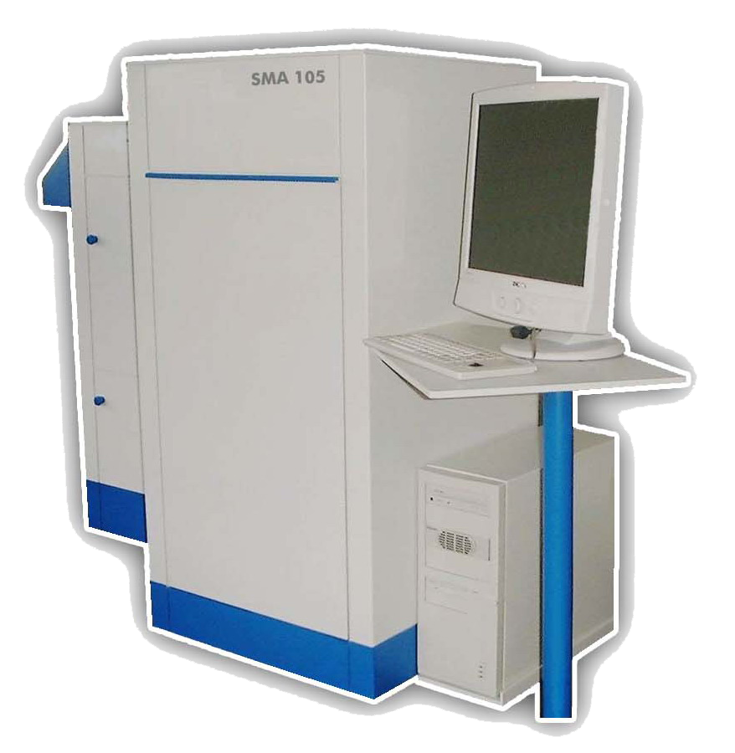

Рисунок 1. Система цифрового микрофильмирования (СОМ-система) SMA 105

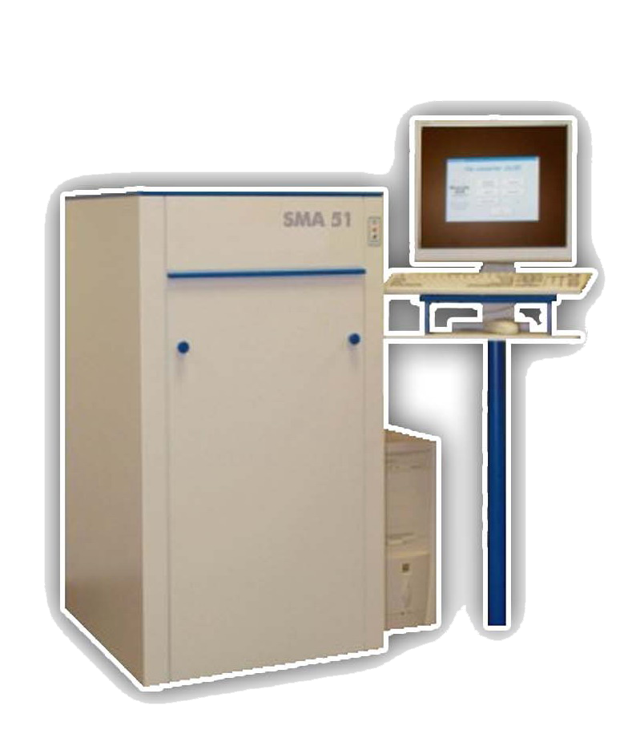

Рисунок 1. Система цифрового микрофильмирования (СОМ-система) SMA 51

Таблица 1.

Технические характеристики системы цифрового

микрофильмирования SMA 105

|  |  |
| --- | --- |
| Формат носителя | Форматная микрофиша 105*148 мм |
| Оптическое разрешение | А4 - 300 dpi, А3 - 200 dpi, А2 - 150 dpi |
| Скорость печати | Черно-белый режим  1-2 сек., 256 градаций серого  2-3 сек., цветной  3-5 сек. |
| Индексация | Последовательная индексация, имя файла под каждым кадром |
| Печать заголовка | 3 зоны заголовка:   1)Логотип или наименование организации (по желанию)  2) Название работы (3х40 знаков, проивольный русский текст)  3) Порядковый номер микрофиши, дата, имя автора |

Таблица 2.

Технические характеристики системы цифрового

микрофильмирования SMA 51

|  |  |
| --- | --- |
| Формат входных файлов | TIFF, JPEG, PDF, DOC, XLS и др. |
| Формат носителя | Рулонная микропленка 16мм и 35 мм |
| Оптическое разрешение | А4 – 300 dpi, A3 – 200 dpi, A2 – 150 dpi |
| Скорость печати | Черно-белый режим 1-2 сек., 256 градаций серого 2-3 сек., цветной 3-5 сек. |

1. **ТЕХНИКА БЕЗОПАСНОСТИ ПРИ РАБОТЕ С ТСУ**

Применяя технические средства управления, необходимо строго руководствоваться правилами безопасности. Современные технические устройства, как правило, сложная техника, требующая соблюдения определенных инструкций. Каждое покупаемое техническое устройство должно иметь инструкцию на русском языке.

Существует очень много схожих между собой технических устройств. Выбор устройства, оптимально подходящего для решения конкретной задачи, обычно очень сложное дело. Надо научиться правильно использовать консультации специалистов.

Практически все ТСУ питаются электротоком напряжением 220 В, которое опасно для жизни человека. Поэтому все лица, допущенные к работе с компьютерной техникой, должны пройти инструктаж по технике безопасности и соблюдать следующие правила:

1. Работать только на исправных ТСУ;

2. Знать блок-схему используемой техники и правила её эксплуатации, порядок включения, выключения и заземления аппарата;

3. Перед включением общего электропитания проверить исходное положение всех выключателей, розеток и вилок и выключить их;

4. В случае замыкания (появления искр, запаха гари) - отключить электропитание;

5. Замену деталей электроаппаратуры и ее ремонт проводить при выключенных источниках питания;

6. Запрещается определять наличие напряжения путем прикосновения руками к токоведущим деталям аппаратуры.

7. Нельзя менять и ставить предохранители на электроаппаратуру, находящуюся под напряжением;

8. Запрещается использовать воду и пенные огнетушители для тушения загоревшейся электроаппаратуры, так как эти средства являются проводниками тока и, следовательно, могут привести к короткому замыканию и поражению током человека, производящего тушение.

9. Во избежание ожогов нельзя прикасаться к проекционным и радиолампам в течение 10 мин после их выключения.

10. Не разрешается касаться деталей аппаратуры во время её работы.

11. Нельзя включать в сеть аппараты со снятыми фальшпанелями, задними крышками. Это открывает доступ к деталям, находящимся под высоким напряжением, достигающим в ТСУ величины до 12000-25000В. Снятие надолго крышек с аппаратов приводит их к загрязнению, вызывающему нарушение нормальной работы электрических частей устройств.

12. Нельзя пользоваться аппаратами, у которых не работает вентилятор, ибо это может привести к перегоранию или более серьезным неисправностям.

13. При замене проекционной лампы аппарат следует отключить от сети и подождать, пока лампа остынет.

14. Устанавливать новую лампу можно только специальным пинцетом, чтобы не оставлять отпечатков пальцев на колбе, что может вызвать разрушение колбы и преждевременный выход ее из строя.

15. В диапроекторах, снабженных пультами дистанционного управления, используют диапозитивы только в пластмассовых рамках.

16. В разных странах приняты разные стандарты на напряжение в сети и форму розетки. В нашей стране в качестве стандарта принято напряжение 220 В частотой 50 Гц. Перед подключением к розетке нового электрического прибора необходимо проверить, на какое напряжение он рассчитан.

Информация об этом должна содержаться на корпусе прибора и в инструкции к нему. Иногда указывается не точное напряжение, а пределы, в которых оно может находиться (например, 210-230 В). На импортных приборах можно встретить обозначение напряжения латинской буквой V (например, 220V). Существуют и устройства, которые работают практически при любом напряжении в сети. В нашей стране до сих пор еще широко распространены розетки, имеющие два контакта, без третьего - заземляющего. Но постепенно все чаще используются так называемые европейские розетки. В них контакты провода заземления расположены по бокам вилки. Такими электрическими шнурами комплектуются практически все ТСУ. В продаже существуют и специальные **переходники,**позволяющие подключить европейскую вилку к российской розетке, но такой переходник не имеет контактов с проводом заземления, что может стать источником дополнительной опасности. Часто металлические корпуса приборов, не соединенных с проводом заземления, находятся под напряжением, и прикосновение к ним может привести к поражению электрическим током. Особенно это опасно в том случае, когда рядом, кроме ТСУ, находятся трубы отопления или водопровода. Даже мощный и качественный тройник может быть не слишком надежным способом соединения: расшатывается крепление розетки, из-за ненадежной фиксации в гнезде возможно искрение контактов, перегрев и, как следствие, пожар. Для подключения мощных потребителей тока лучше использовать удлинитель, отвечающий европейским требованиям безопасности (1 класс защиты, 10/16А, 2200 Вт, наличие третьего заземляющего провода). Вилка такого удлинителя должна быть литой, с боковыми заземляющими контактами, провод - трехжильным с надежной изоляцией, розетка и корпус изготовлены из негорючих материалов. При покупке надо проверить, насколько прочно закреплен шнур в корпусе удлинителя, и убедиться, что розетки имеют специальные выступы, исключавшие возможность подключения обычных «советских» штепселей, чьи контакты тоньше, чем у европейских. Подбирать длину удлинителя нужно максимально точно: при работе шнур должен быть размотан полностью, но не болтаться под ногами. Выбирать прибор нужно с учетом суммарной мощности подсоединяемых к нему устройств, помня при этом, что стандартная российская электросеть, в которую будет включен удлинитель, предусматривает нагрузку не более 6,3 А (мощность до 1200 Вт) на одну розетку. Необходимо проверить надежность контактов розеток, отсутствие на корпусе выступающих металлических деталей, наличие приспособлений, обеспечивающих устойчивость на гладкой поверхности, и сертификат Росстандарта. Шнур удлинителя уложите вдоль стены или прикрепите к плинтусу, корпус поставьте так, чтобы он не касался мебели и хорошо проветривался. Для подключения ТСУ лучше использовать удлинитель с выключателем, термоограничителем по току, фильтром защиты от высокочастотных помех и защитой от «выбросов» напряжения. В электрической сети могут возникать определенные нарушения: резкая смена напряжения, внезапные отключения и т.п. Для того, чтобы уменьшить влияние кратковременных нарушений, используют специальные устройства - **сетевые фильтры,**недорогие, но позволяющие спасти от выхода из строя дорогостоящую аппаратуру. По внешнему виду сетевой фильтр обычно очень похож на обыкновенный удлинитель с выключателем. Его необходимо использовать в том случае, если в электрической сети часто происходят кратковременные нарушения. Сетевые фильтры рассчитаны на определенную мощность подключаемых к ним устройств. Подбирая фильтр, необходимо знать предполагаемую суммарную мощность подключаемых к нему устройств. Сетевые фильтры спасают только от кратковременных нарушений питания. При отключении электричества на несколько секунд или минут они не помогут. В этом случае надо применять устройства бесперебойного питания **-** **сетевые адаптеры.**Они позволяют работать несколько минут после отключения электричества, что очень важно при работе с ТСУ. Часто сетевой адаптер не входит в комплект устройства, а продается отдельно. Для работы с устройствами лучше всего использовать адаптеры либо прилагаемые к ним, либо рекомендуемые фирмами-производителями. О таких рекомендациях можно прочитать в инструкциях к прибору или узнать у продавца-консультанта. Можно подобрать адаптер и самостоятельно, зная только необходимое напряжение. Разъемы для подключения сетевых адаптеров у большинства устройств одинаковые. Однако сетевой адаптер - довольно сложное устройство, и кроме входного (к какой сети подключать) и выходного (какое напряжение будет подаваться к устройству) напряжений есть еще много других важных характеристик. Так, электрический ток бывает переменным и постоянным, и, чтобы используемый аппарат не перегорел, обязательно надо выяснить, от какого тока он работает. У любого сетевого адаптера есть два параметра: 1) входное напряжение input показывает, какое напряжение должно быть подано на адаптер; 2) выходное напряжение output показывает, источником какого напряжения является адаптер.

О том, что все электроприборы должны иметь заземление, уже упоминалось. Остановимся на этом несколько подробнее.

Заземлением называют преднамеренное соединение частей электроустановки с заземляющим устройством - заземлителем и заземляющими проводниками. Заземление металлических частей технических средств обучения, электроустановок и оборудования, которые обычно не находятся под напряжением, называют защитным.Защитное заземление устанавливают для предотвращения ударов током. Если же будет обнаружено, что корпус устройства находится под напряжением (оно называется напряжением прикосновения), то пользоваться приборами нельзя даже при наличии заземления. Заземлители бывают естественные*и*искусственные.К первым относятся металлические конструкции зданий и сооружений, соединенные с землей, а также проложенные в земле неизолированные металлические трубопроводы, за исключением трубопроводов горючих жидкостей и взрывчатых газов. Категорически запрещается использовать для заземления ТСУ батареи отопления или водопроводные трубы ввиду низкого качества этих трубопроводов как заземляющих устройств.

В качестве искусственных заземлителей обычно применяют забитые в землю стальные трубы, уголковую сталь, металлические стержни.

Заземление должно осуществляться только специалистами.

СПИСОК ИСПОЛЬЗОВАННЫХ ИСТОЧНИКОВ

1. Ламекин В.Ф. Организационная техника. М., 1997.
2. Иванов Р.Н. Репрография. М., 1986.
3. Агеева О.А. Административные системы и офисные технологии. М., 1996.
4. Бройдо В.Л. Офисная оргтехника для делопроизводства и управления. М., 1998.
5. Лукин В. В., Микрофильмирование, его настоящее и будущее, "США. Экономика, политика, идеология", 1973, № 4.
6. Механизация инженерно-технического и управленческого труда. Справочная книга, под ред. И. И. Кандаурова, Л., 1973.